**GUIA DE APRENDIZAJE GUÍA N° 18**

**RECURSOS:** Guías de estudio, computador o note book, lápiz grafito, cuaderno de asignatura, Material de desecho a gusto y posibilidades. **ASIGNATURA:** Tecnología

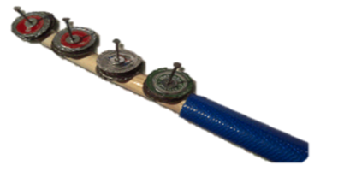**NOMBRE ESTUDIANTE:** ______________________________________________________

**CURSO:** 1° año **LETRA:** ______ **FECHA:** ___________

**Priorización curricular: Tecnología 1° básico Unidades en las que participa:**

**Unidad 2: Relacionar objetos de la cotidianeidad con las necesidades que satisfacen**

**Unidad 4: Proponer soluciones creativas que impliquen la creación o trasformación de objetos**

**O.A. 02 Distinguir las tareas para elaborar un objeto tecnológico, identificando los materiales y las herramientas necesarios en cada una de ellas para lograr el resultado deseado.**

**ACTIVIDADES**

**INICIO**

**Activación de conocimientos previos.**  Responde las siguientes preguntas orales, ¿Conoces un instrumento de percusión? ¿Qué características tiene? ¿Crees que podrías hacer uno? ¿Quién te podría ayudar? ¿Qué materiales tendrías que tener? ¿Qué cuidados tendrías, para no lastimarte? ¿Por qué? ¡Muy bien! ¡Manos a la obra!

**DESARROLLO**

**1.- Objetivo de esta clase: Construir un instrumento musical, “Un pandero”, que se pueda elaborar con material de desecho. Describir experiencia y forma de trabajo. (NO OLVIDES ESCRIBIRLO EN TU CUADERNO JUNTO A LA FECHA)**

**2.- Para desarrollar esta actividad debes reunir algunos materiales (tapitas de bebida, e metal, 4 clavos de 1cm y medio aproximadamente, 1 martillo, 1 trozo de palo de escoba u otro, de 25 cm aproximadamente, y con la ayuda de un familiar, trabajar en la elaboración de tu instrumento musical de percusión.**

**3.- Apóyate en el PPT**

**No olvides, agradecer a tu familia por ayudarte en tu trabajo.**

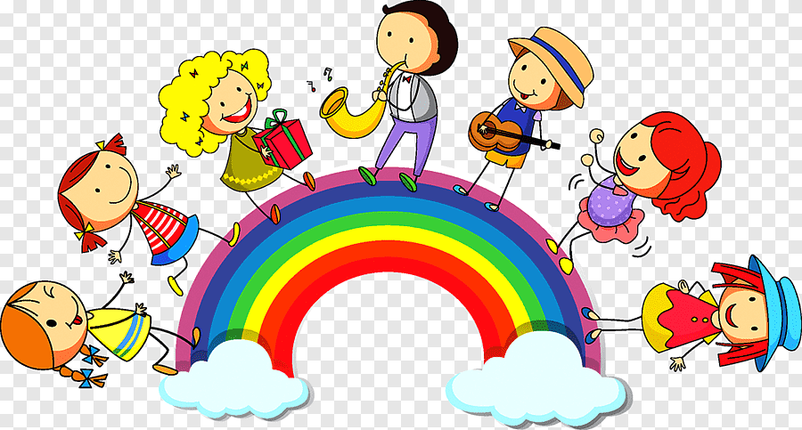**CIERRE** Responden preguntas orales en la escalera de la Metacognición.